

**О внесении изменений в постановление Восточно-Казахстанского областного акимата от 21 октября 2015 года № 280 "Об утверждении регламентов государственных услуг в сфере предпринимательства"**

***Утративший силу***

Постановление Восточно-Казахстанского областного акимата от 6 декабря 2016 года № 364. Зарегистрировано Департаментом юстиции Восточно-Казахстанской области 13 января 2017 года № 4826. Утратило силу - постановлением Восточно-Казахстанского областного акимата от 2 апреля 2020 года № 109

      Сноска. Утратило силу - постановлением Восточно-Казахстанского областного акимата от 02.04.2020 № 109 (вводится в действие по истечении десяти календарных дней после дня его первого официального опубликования).  
      Примечание РЦПИ.  
      В тексте документа сохранена пунктуация и орфография оригинала.

      В соответствии с пунктом 2 статьи 27 Закона Республики Казахстан от 23 января 2001 года "О местном государственном управлении и самоуправлении в Республике Казахстан", статьей 16 Закона Республики Казахстан от 15 апреля 2013 года "О государственных услугах", приказом Министра национальной экономики Республики Казахстан от 9 декабря 2015 года № 760 "О внесении изменений в приказ Министра национальной экономики Республики Казахстан от 24 апреля 2015 года № 352 "Об утверждении стандартов государственных услуг в сфере предпринимательства" (зарегистрированным в Реестре государственной регистрации нормативных правовых актов за номером 13233), Восточно-Казахстанский областной акимат **ПОСТАНОВЛЯЕТ:**

      1. Внести в постановление Восточно-Казахстанского областного акимата "Об утверждении регламентов государственных услуг в сфере предпринимательства" от 21 октября 2015 года № 280 (зарегистрированное в Реестре государственной регистрации нормативных правовых актов за номером 4241, опубликованное в газетах "Дидар" от 24 декабря 2015 года № 148 (17237), "Рудный Алтай" от 23декабря 2015 года № 151 (19750) следующие изменения:

       пункт 1 изложить в следующей редакции:

      "1. Утвердить прилагаемые:

      1) регламент государственной услуги "Предоставление субсидирования части ставки вознаграждения по кредитам в рамках Единой программы поддержки и развития бизнеса "Дорожная карта бизнеса 2020";

      2) регламент государственной услуги "Предоставление гарантий по кредитам субъектов частного предпринимательствав рамках Единой программы поддержки и развития бизнеса "Дорожная карта бизнеса 2020";

      3) регламент государственной услуги "Предоставление государственных грантов в рамках Единой программы поддержки и развития бизнеса "Дорожная карта бизнеса 2020";

      4) регламент государственной услуги "Предоставление поддержки по развитию производственной (индустриальной) инфраструктуры в рамках Единой программы поддержки и развития бизнеса "Дорожная карта бизнеса 2020".";

      в регламенте государственной услуги "Предоставление субсидирования ставки вознаграждения по кредитам в рамках программы "Дорожная карта бизнеса 2020", утвержденном указанным постановлением:

       заголовок изложить в следующей редакции:

      "Предоставление субсидирования части ставки вознаграждения по кредитам в рамках Единой программы поддержки и развития бизнеса "Дорожная карта бизнеса 2020";

       пункт 1 изложить в следующей редакции:

      "1. Государственная услуга "Предоставление субсидирования части ставки вознаграждения по кредитам в рамках Единой программы поддержки и развития бизнеса "Дорожная карта бизнеса 2020" (далее – государственная услуга) оказывается местным исполнительным органом области (далее – услугодатель).

      Прием заявлений и выдача результатов оказания государственной услуги осуществляются канцелярией местных исполнительных органов области, городов областного и районного значения.";

      в приложении к указанному регламенту:

      в правом верхнем углу текст изложить в следующей редакции:

      "Приложение к регламенту государственнойуслуги "Предоставление субсидирования части ставки вознаграждения по кредитам в рамках Единой программы поддержки и развития бизнеса "Дорожная карта бизнеса 2020";

       наименование справочника бизнес-процессов изложить в следующей редакции:

      "Справочник бизнес-процессов оказания государственной услуги "Предоставление субсидирования части ставки вознаграждения по кредитам в рамках Единой программы поддержки и развития бизнеса "Дорожная карта бизнеса 2020";

       регламент государственной услуги "Предоставление гарантий по кредитам в рамках программы "Дорожная карта бизнеса 2020", утвержденный указанным постановлением, изложить в новой редакции согласно приложению к настоящему постановлению;

      в регламенте государственной услуги "Предоставление государственных грантов в рамках программы "Дорожная карта бизнеса 2020", утвержденном указанным постановлением:

       заголовок изложить в следующей редакции:

      "Предоставление государственных грантов в рамках Единой программы поддержки и развития бизнеса "Дорожная карта бизнеса 2020";

       пункт 1 изложить в следующей редакции:

      "1. Государственная услуга "Предоставление государственных грантов в рамках Единой программы поддержки и развития бизнеса "Дорожная карта бизнеса 2020" (далее – государственная услуга) оказывается местным исполнительным органом области (далее – услугодатель).

      Прием заявлений и выдача результатов оказания государственной услуги осуществляются канцелярией местных исполнительных органов области, городов областного и районного значения.";

      в приложении к указанному регламенту:

      в правом верхнем углу текст изложить в следующей редакции:

      "Приложение к регламенту государственной услуги "Предоставление государственных грантов в рамках Единой программы поддержки и развития бизнеса "Дорожная карта бизнеса 2020";

       наименование справочника бизнес-процессов изложить в следующей редакции:

      "Справочник бизнес-процессов оказания государственной услуги "Предоставление государственных грантов в рамках Единой программы поддержки и развития бизнеса "Дорожная карта бизнеса 2020";

      в регламенте государственной услуги "Предоставление поддержки по развитию производственной (индустриальной) инфраструктуры в рамках программы "Дорожная карта бизнеса 2020", утвержденном указанным постановлением:

       заголовок изложить в следующей редакции:

      "Предоставление поддержки по развитию производственной (индустриальной) инфраструктуры в рамках Единой программы поддержки и развития бизнеса "Дорожная карта бизнеса 2020";

       пункт 1 изложить в следующей редакции:

      "1. Государственная услуга "Предоставление поддержки по развитию производственной (индустриальной) инфраструктуры в рамках Единой программы поддержки и развития бизнеса "Дорожная карта бизнеса 2020" (далее – государственная услуга) оказывается местным исполнительным органом области (далее – услугодатель).

      Прием заявлений и выдача результатов оказания государственной услуги осуществляются канцелярией местных исполнительных органов области, городов областного и районного значения.";

      в приложении к указанному регламенту:

      в правом верхнем углу текст изложить в следующей редакции:

      "Приложение к регламенту государственной услуги "Предоставление поддержки по развитию производственной (индустриальной) инфраструктуры в рамках Единой программы поддержки и развития бизнеса "Дорожная карта бизнеса 2020";

       наименование справочника бизнес-процессов изложить в следующей редакции:

      "Справочник бизнес-процессов оказания государственной услуги "Предоставление поддержки по развитию производственной (индустриальной) инфраструктуры в рамках Единой программы поддержки и развития бизнеса "Дорожная карта бизнеса 2020".

      2. Настоящее постановление вводится в действие по истечении десяти календарных дней после дня его первого официального опубликования.

|  |
| --- |
| *Аким* |
| *Восточно-Казахстанской области* | *Д. Ахметов* |

|  |  |
| --- | --- |
|  | Приложение к постановлению  Восточно-Казахстанского  областного акимата  от "6" декабря 2016 года № 364 |
|  | Утвержден постановлением  Восточно-Казахстанского  областного акимата  от 21 октября 2015 года № 280 |

**Регламент государственной услуги "Предоставление гарантий по кредитам субъектов частного предпринимательства в рамках Единой программы поддержки и развития бизнеса "Дорожная карта бизнеса 2020"**

**1. Общие положения**

      1. Государственная услуга "Предоставление гарантий по кредитам субъектов частного предпринимательства в рамках Единой программы поддержки и развития бизнеса "Дорожная карта бизнеса 2020" (далее – государственная услуга) оказывается местным исполнительным органом области (далее – услугодатель).

      Прием заявлений и выдача результатов оказания государственной услуги осуществляются через:

      1) канцелярию местных исполнительных органов области, городов областного и районного значения;

      2) канцелярию акционерного общества "Фонд развития предпринимательства "Даму" (далее – финансовое агентство);

      3) веб-портал "электронного правительства" www.egov.kz (далее – веб-портал) по кредитам не более 180 миллионов (далее – млн.) тенге.

      2. Форма оказания государственной услуги: электронная (частично автоматизированная) и (или) бумажная.

      3. Результат оказания государственной услуги: по кредитам свыше 180 млн. тенге - выписка из протокола заседания Регионального координационного совета (далее – РКС), по кредитам до 180 млн. тенге – предварительное гарантийное письмо либо уведомление с указанием принятого решения уполномоченного органа финансового агентства.

      Форма предоставления результата оказания государственной услуги: электронная и бумажная.

      В случае обращения за результатом оказания государственной услуги на бумажном носителе, результат оказания государственной услуги оформляется в электронной форме, распечатывается, заверяется печатью и подписью уполномоченного лица услугодателя.

      При обращении через веб-портал результат оказания государственной услуги направляется услугополучателю в "личный кабинет" в форме электронного документа, удостоверенного электронной цифровой подписью (далее – ЭЦП) уполномоченного органа.

**2. Описание порядка действий структурных подразделений (работников) услугодателя в процессе оказания государственной услуги**

      4. Основанием для начала процедуры (действия) по оказанию государственной услуги является наличие заявления или электронного запроса услугополучателя.

      5. Содержание процедур (действий), входящих в состав процесса оказания государственной услуги, длительность выполнения:

      действие 1 – канцелярия местного исполнительного органа района или города областного значения (далее – МИО района или города областного значения) осуществляет прием и регистрацию пакета документов услугополучателя, согласно пункту 9 стандарта государственной услуги "Предоставление гарантий по кредитам субъектов частного предпринимательства в рамках Единой программы поддержки и развития бизнеса "Дорожная карта бизнеса 2020", утвержденного приказом Министра национальной экономики Республики Казахстан от 24 апреля 2015 года № 352 (зарегистрированным в Реестре государственной регистрации нормативных правовых актов за номером 11181) (далее – Стандарт). Длительность выполнения – 20 (двадцать) минут;

      действие 2 – проверка полноты документов услугополучателя исполнителем МИО района или города областного значения, предварительное рассмотрение проекта, проверка участия услугополучателя в других государственных программах, подготовка сопроводительного письма и направление пакета документов услугополучателя услугодателю. Длительность выполнения – 2 (два) рабочих дня;

      действие 3 – канцелярия услугодателя осуществляет прием и регистрацию пакета документов услугополучателя. Длительность выполнения –20 (двадцать) минут;

      действие 4 – исполнитель услугодателя проверяет полноту пакета документов, проверяет проект услугополучателя на предмет соответствия условиям оказания государственной услуги, рассматривает информацию об участии в других государственных программах, использовании иных мер государственной поддержки через государственные институты развития, рассматривает проекты услугополучателей, реализуемые в приоритетных для региона секторах экономики, вносит на рассмотрение РКС список проектов услугополучателей, формирует вопрос повестки дня, определяет дату, время и место проведения заседания РКС. Длительность выполнения –8 (восемь) рабочих дней;

      действие 5 – проведение заседания РКС. Длительность выполнения – 1 (один) рабочий день;

      действие 6 – оформление секретарем РКС протокола заседания РКС, подготовка выписки из протокола заседания РКС и сопроводительного письма. Длительность выполнения – 2 (два) рабочих дня;

      действие 7 – канцелярией услугодателя осуществляется регистрация сопроводительного письма и направление выписки из протокола РКС в банк. Длительность выполнения – 1 (один) рабочий день.

      Срок оказания государственной услуги:

      после сдачи пакета документов услугополучателем:

      1) по кредитам свыше 180 млн. тенге – 15 (пятнадцать) рабочих дней.

      В случаях наличия замечаний к представленным документам и/или необходимости представления дополнительной информации, услугодателем выявленные замечания и/или запрос о представлении информации направляются услугополучателю для их устранения;

      2) по кредитам до 180 млн. тенге – 5 (пять) рабочих дней после получения финансовым агентством документов от Банка;

      веб-портал по кредитам до 180 млн. тенге в течение 5 (пяти) рабочих дней после получения финансовым агентством документов от Банка.

      В случаях наличия замечаний к представленным документам и/или необходимости представления дополнительной информации, выявленные замечания и/или запрос о представлении информации направляются Банку финансовым агентством для устранения и/или представления информации в течение 5 (пяти) рабочих дней. При этом, срок рассмотрения документов, финансовым агентством возобновляется.

      6. Результатом процедуры (действия) по оказанию государственной услуги по действию 1, указанному в пункте 5 настоящего Регламента, являются зарегистрированные документы услугополучателя, которые служат основанием для начала выполнения действия 2, указанного в пункте 5 настоящего Регламента.

      Результатом процедуры (действия) по оказанию государственной услуги по действию 2, указанному в пункте 5 настоящего Регламента, является сопроводительное письмо услугодателю, которое служит основанием для начала выполнения действия 3, указанного в пункте 5 настоящего Регламента.

      Результатом процедуры (действия) по оказанию государственной услуги по действию 3, указанному в пункте 5 настоящего Регламента, являются зарегистрированные документы услугополучателя, которые служат основанием для начала выполнения действия 4, указанного в пункте 5 настоящего Регламента.

      Результатом процедуры (действия) по оказанию государственной услуги по действию 4, указанному в пункте 5 настоящего Регламента, является согласование даты, времени, места проведения заседания РКС, которое служит основанием для начала выполнения действия 5, указанного в пункте 5 настоящего Регламента.

      Результатом процедуры (действия) по оказанию государственной услуги по действию 5, указанному в пункте 5 настоящего Регламента, является проведение заседания РКС, что служит основанием для начала выполнения действия 6, указанного в пункте 5 настоящего Регламента.

      Результатом процедуры (действия) по оказанию государственной услуги по действию 6, указанному в пункте 5 настоящего Регламента, является оформленный протокол РКС, с указанием причин предоставления/не предоставления гарантий, что служит основанием для начала выполнения действия 7, указанного в пункте 5 настоящего Регламента.

      Результатом процедуры (действия) по оказанию государственной услуги по действию 7, указанному в пункте 5 настоящего Регламента, является выписка из протокола РКС.

**3. Описание порядка взаимодействия структурных подразделений (работников) услугодателя в процессе оказания государственной услуги**

      7. Перечень структурных подразделений услугодателя, которые участвуют в процессе оказания государственной услуги:

      1) канцелярия МИО района или города областного значения;

      2) исполнитель МИО района или города областного значения;

      3) канцелярия услугодателя;

      4) исполнитель услугодателя;

      5) секретарь РКС.

      8. Описание процедур (действий), необходимых для оказания государственной услуги:

      1) канцелярия МИО района или города областного значения осуществляет прием и регистрацию пакета документов услугополучателя. Длительность выполнения –20 (двадцать) минут;

      2) проверка пакета документов услугополучателя исполнителем МИО района или города областного значения, подготовка сопроводительного письма и направление пакета документов услугодателю. Длительность выполнения – 2 (два) рабочих дня;

      3) канцелярия услугодателя осуществляет прием и регистрацию пакета документов услугополучателя. Длительность выполнения – 20 (двадцать) минут;

      4) исполнитель услугодателя проверяет полноту пакета документов, проверяет проект услугополучателя на предмет соответствия условиям оказания государственной услуги, рассматривает информацию об участии в других государственных программах, использовании иных мер государственной поддержки через государственные институты развития, рассматривает проекты услугополучателей, реализуемые в приоритетных для региона секторах экономики, вносит на рассмотрение РКС список проектов услугополучателей, формирует вопрос повестки дня, определяет дату, время и место проведения заседания РКС. Длительность выполнения – 8 (восемь) рабочих дней;

      5) заседание РКС. Длительность выполнения – 1 (один) рабочий день;

      6) секретарь РКС оформляет протокол заседания РКС, подготавливает выписку из протокола заседания РКС, сопроводительное письмо и передает на подпись руководству услугодателя. Длительность выполнения – 2 (два) рабочих дня;

      7) канцелярией услугодателя осуществляется регистрация сопроводительного письма и направление выписки протокола РКС в банк. Длительность выполнения – 1 (один) рабочий день.

**4. Описание порядка использования информационных систем в процессе оказания государственной услуги**

      9. Порядок обращения и последовательности процедур (действий) услугодателя и услугополучателя при оказании государственной услуги через веб-портал:

      1) услугополучатель осуществляет регистрацию на веб-портале с помощью своего регистрационного свидетельства ЭЦП, которое хранится в интернет-браузере компьютера услугополучателя (осуществляется для незарегистрированных услугополучателей на веб-портале);

      2) процесс 1 – прикрепление в интернет-браузер компьютера услугополучателя регистрационного свидетельства ЭЦП, процесс ввода услугополучателем пароля (процесс авторизации) на веб-портале для получения государственной услуги;

      3) условие 1 – проверка на веб-портале подлинности данных о зарегистрированном услугополучателе через логин (ИИН/БИН) и пароль;

      4) процесс 2 – формирование веб-порталом сообщения об отказе в авторизации в связи с имеющимися нарушениями в данных услугополучателя;

      5) процесс 3 – выбор услугополучателем услуги, указанной в настоящем регламенте, вывод на экран формы запроса для оказания услуги и заполнение получателем формы (ввод данных) с учетом ее структуры и форматных требований, прикрепление к форме запроса необходимых документов в электронном виде;

      6) процесс 4 – оплата услуги на ПШЭП, а затем эта информация поступает в ИС ГБД;

      7) условие 2 – проверка в ИС ГБД факта оплаты за оказание услуги;

      8) процесс 5 – формирование сообщения об отказе в запрашиваемой услуге, в связи с отсутствием оплаты за оказание услуги в ИС ГБД;

      9) процесс 6 - выбор услугополучателем регистрационного свидетельства ЭЦП для удостоверения (подписания) запроса;

      10) условие 3 – проверка на веб-портале срока действия регистрационного свидетельства ЭЦП и отсутствия в списке отозванных (аннулированных) регистрационных свидетельств, а также соответствия идентификационных данных между ИИН/БИН, указанным в запросе, и ИИН/БИН, указанным в регистрационном свидетельстве ЭЦП;

      11) процесс 7 – формирование сообщения об отказе в запрашиваемой услуге в связи с не подтверждением подлинности ЭЦП услугополучателя;

      12) процесс 8 – удостоверение (подписание) посредством ЭЦП услугополучателя заполненной формы (введенных данных) запроса на оказание услуги;

      13) процесс 9 – регистрация электронного документа (запроса услугополучателя) в ИС ГБД и обработка запроса в ИС ГБД;

      14) условие 4 – проверка услугодателем соответствия услугополучателя квалификационным требованиям и основаниям для оказания государственной услуги;

      15) процесс 10 – формирование сообщения об отказе в запрашиваемой услуге в связи с имеющимися нарушениями в данных услугополучателя в ИС ГБД;

      16) процесс 11 – получение услугополучателем результата оказания государственной услуги, сформированного веб-порталом. Электронный документ формируется с использованием ЭЦП уполномоченного лица услугодателя.

      Диаграмма функционального взаимодействия информационных систем, задействованных в оказании государственной услуги, приведена в приложении 1 к настоящему Регламенту.

      10. Подробное описание последовательности процедур (действий), взаимодействий структурных подразделений (работников) услугодателя в процессе оказания государственной услуги, а также порядка использования информационных систем в процессе оказания государственной услуги, отражается в справочнике бизнес-процессов оказания государственной услуги, согласно приложению 2 к настоящему Регламенту. Справочник бизнес-процессов оказания государственной услуги размещается на веб-портале "электронного правительства", интернет-ресурсе услугодателя.

      Примечание.

      Расшифровка аббревиатур:

      ИС ГБД - информационная система государственной базы данных;

      ИИН – индивидуальный идентификационный номер;

      БИН - бизнес-идентификационный номер;

      ПШЭП – платежный шлюз "электронного правительства".

|  |  |
| --- | --- |
|  | Приложение 1 к регламенту  государственной услуги  "Предоставление гарантий по  кредитам субъектов частного  предпринимательства в рамках  Единой программы поддержки и  развития бизнеса "Дорожная  карта бизнеса 2020" |

**Диаграмма функционального взаимодействия информационных систем, задействованных в оказании государственной услуги**

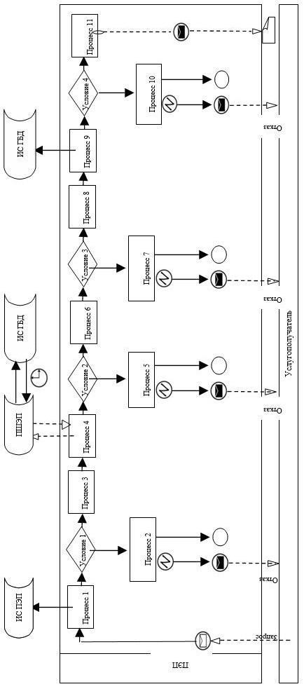

**Условные обозначения**

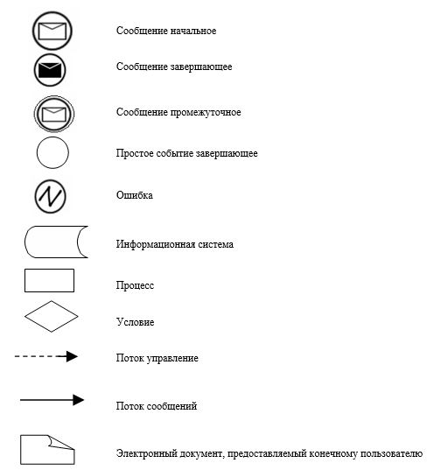

|  |  |
| --- | --- |
|  | Приложение 2 к регламенту  государственной услуги  "Предоставление гарантий по  кредитам субъектов частного  предпринимательства в рамках  Единой программы поддержки и  развития бизнеса "Дорожная  карта бизнеса 2020" |

**Справочник бизнес-процессов оказания государственной услуги "Предоставление гарантий по кредитам субъектов частного предпринимательства в рамках Единой программы поддержки и развития бизнеса "Дорожная карта бизнеса 2020"**

**1. При оказании государственной услуги через услугодателя**

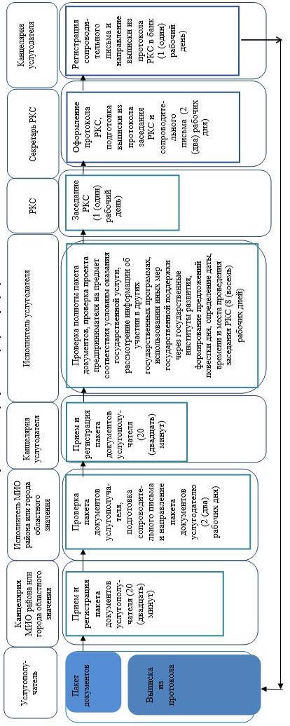

**Условные обозначения:**

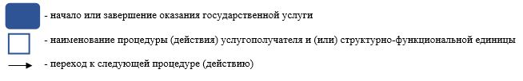

**2. При оказании государственной услуги через веб-портал**

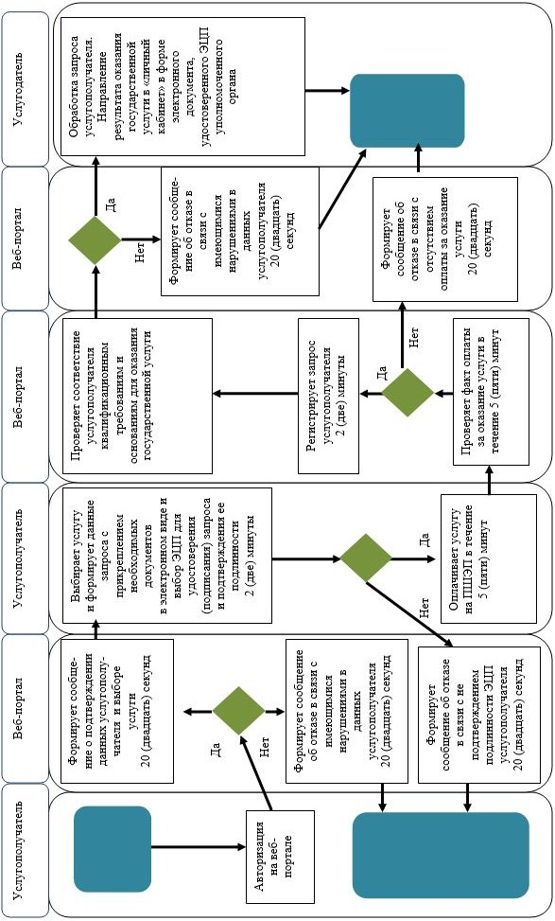

**Условные обозначения:**

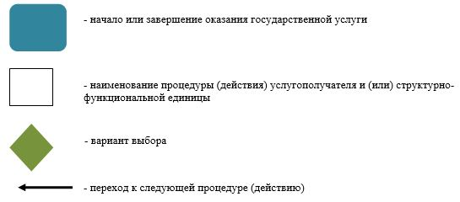

© 2012. РГП на ПХВ «Институт законодательства и правовой информации Республики Казахстан» Министерства юстиции Республики Казахстан